Planification
Lundi | Mardi | Mercredi | Jeudi | Vendredi
 | 1  Carte à fabriquer | 2  Suite du bricolage | 3  Jeux extérieur  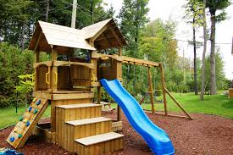 | 4  Pédago
Fabrication cadeau ainé  7 | Fabrication cadeau ainé  8 | Fabrication cadeau ainé  9 | 10  Jeux extérieur | 11  Ballon musique
Grand dessin collectif  14 | Jeux extérieur  15 | 16  Petite fête de : Noël | 17 | 189
- Bon congé

Éducateur : Lily-Anne Mois : Décembre Thème : Noël et ses plaisirs

